VERBALE N. _____ | SCRUTINIO | ⬜ ESAMI DI IDONEITÀ ALLA CLASSE …… IND.….......………………………  ⬜ ESAMI INTEGRATIVI ALLA CLASSE …... IND.…………….......……………

Il giorno ….. del mese di …………….……. dell'anno …….., alle ore ….., nell’aula …………..……della sede…………………… dell’Istituto “Carducci”, si è riunita la Commissione per gli esami di idoneità/integrativi per procedere agli adempimenti relativi al seguente O.d.G.:

1) Scrutinio finale per gli allievi degli esami di ……………………(scrivere la tipologia di esame)

Presiede il Presidente, ……………………………………..
Verbalizza il/la prof./prof.ssa ………………………………………………………….
Risultano presenti i proff. ………………………………………………………………………………………….
…………………………………………………………………………………………………………………
…………………………………………………………………………………………………………………

Sono assenti giustificati i seguenti Docenti, sostituiti come segue:
Prof. | sostituito dal prof. (con nomina Prot. n. del…)
Prof. | sostituito dal prof.
Prof. | sostituito dal prof.
Prof. | sostituito dal prof.
(ALLEGATO N.1)

Accertata la validità della seduta, il Presidente, prima di dare inizio alle operazioni di scrutinio, premette che tutti i presenti sono tenuti all'obbligo del segreto di ufficio e richiama l’O.M. n. 92 del 5 novembre 2007 e successive modifiche, contenente i rinvii alle disposizioni vigenti in materia di Scrutini ed Esame di Stato, e i criteri stabiliti dal PTOF.
Invita indi i presenti a relazionare sullo svolgimento degli esami. Tutti i presenti concordano nel sottolineare la regolarità delle operazioni d’esame e si evidenzia quanto segue:

Alunno | Disciplina | Voto proposto dal docente

Il Consiglio prende in esame le proposte di voto e i giudizi formulati dal/dai docenti, tiene in considerazione il profilo complessivo di ciascuno studente e assegna collegialmente i voti delle discipline:

Alunno | Disciplina | Voto | U/M

Tutte le proposte di voto sono recepite all’unanimità/a maggioranza.
Esempi: la proposta di voto dell’allievo Mario Rossi è recepita all’unanimità.
la proposta di voto dell’allievo Mario Rossi è recepita a maggioranza (FAVOREVOLI n., CONTRARI n.) (Si vota per alzata di mano)

Sono dichiarati ammessi alla classe ____ n. _______ candidati, indicati nel seguente elenco:

COGNOME E NOME | COGNOME E NOME

Sono dichiarati NON ammessi alla classe ____ n. _______ candidati, indicati nel seguente elenco (per i non ammessi occorre elaborare un giudizio, in cui sia specificata la motivazione della non ammissione)

COGNOME E NOME | MOTIVAZIONE DELLA NON AMMISSIONE
(ALLEGATO N.2)

PER LE CLASSI SECONDE
VALUTAZIONE CERTIFICAZIONE DELLE COMPETENZE CLASSE II

Per gli allievi ammessi alla classe successiva il Consiglio procede all’aggiornamento della valutazione per la Certificazione delle Competenze nei seguenti Assi
Alunno | Asse | Livello

PER LE CLASSI TERZE E QUARTE
Per il/i candidato/i ammessi la Commissione assegna anche il seguente credito scolastico
CANDIDATO | CREDITO ATTRIBUITO | MOTIVAZIONE

Il Consiglio, determinata la media dei voti ed esaminati i parametri previsti, compila il tabellone in cui è/sono riportato/i il/i nominativo/i dell/degli alunno/i, i voti attribuiti nelle singole discipline, la media dei voti, il credito scolastico, che terrà conto solo della media dei voti.
Copia di tale tabellone (Allegato n.3), firmata da tutti i componenti del Consiglio di classe, viene allegata al presente verbale.

Tutte le decisioni sono state assunte all'unanimità/ a maggioranza

La seduta è tolta alle ore ………, dopo la lettura e l'approvazione del presente verbale.

Al presente verbale si allegano in appendice:
ALLEGATI |  | sì | no
ALLEGATO N.1 | n. … nomine dei docenti sostituti in occasione dello scrutinio finale
ALLEGATO N. 2 | n…. comunicazione/i non ammissione
ALLEGATO N.3 | n….....copia/e del tabellone

IL COORDINATORE DI CLASSE IL DIRIGENTE SCOLASTICO
(prof. ___________________________ ) (dott.ssa Maria Giovanna Lauretta)

Il Consiglio di classe

(scrivere per tutti i componenti del Consiglio cognome e nome come nell’esempio-apporre sotto la firma)

(Prof.ssa Marizia Massari) (Prof.re Mario Rossi) (Prof.re Sivia Rossi)
______________________ __________________ _______________________

TABELLE PER IL CREDITO

Tabella A (allegata al Decreto 62/17)
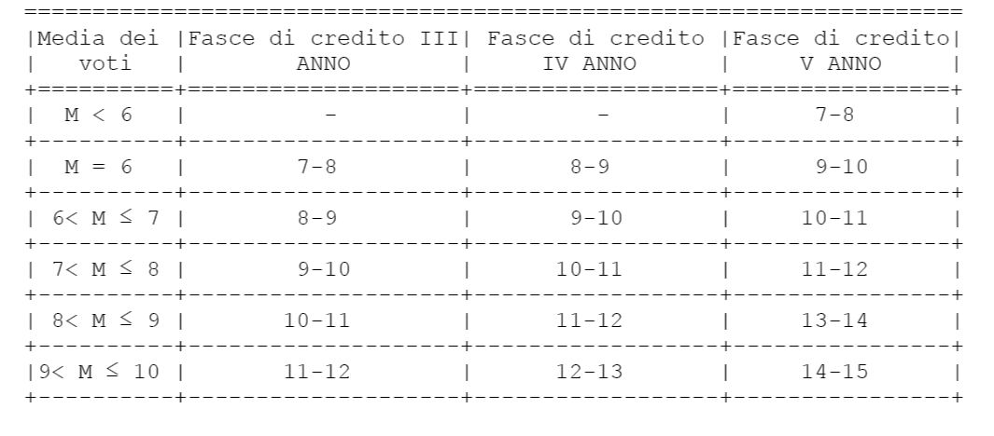
NOTA
M rappresenta la media dei voti conseguiti in sede di scrutinio finale di ciascun anno scolastico. Ai fini dell’ammissione alla classe successiva, nessun voto può essere inferiore a sei decimi in ciascuna disciplina o gruppo di discipline valutate con l'attribuzione di un unico voto secondo l'ordinamento vigente.

